ALCALDIA MUNICIPAL DE APOPA
DEPTO. RECUPERACIÓN DE MORA
MEMORIA DE LABORES TERCER TRIMESTRE: DE JULIO A SEPTIEMBRE 2023

El Depto. De Recuperación de Mora es el encargado de gestionar los cobros de las cuentas de contribuyentes morosos, ya sean por inmuebles o empresas/negocios del municipio, lo que permite a la municipalidad recuperar los fondos que no han ingresado oportunamente a Tesorería.

OBJETIVO GENERAL
Implementar mejoras en los procesos internos que beneficien a los ingresos financieros de la Alcaldía Municipal de Apopa, mediante la recuperación de la mora activa y la mora acumulada, utilizando de forma adecuada los recursos existentes: humano, papelería, transporte, sistema y equipo informático; a través de la implementación de políticas de procedimientos que faciliten la depuración y recuperación de la mora 2023.

OBJETIVOS ESPECIFICOS
- Mejorar los ingresos implementando los procesos adecuados para ejecutar el cobro administrativo según lo establece la LGTM para ser trasladado a Jurídico.

- Identificar las cuentas próximas a prescribir e implementar procesos eficaces para evitar su prescripción según los artículos 42 y 44 de La LGTM, además depurar las cuentas que presentan inconsistencias en conjunto con la Sección de Catastro Tributario.

PROCESO DE GESTIÓN DE LA MORA:
La gestión de cobro se realiza a través del envío de Avisos de Cobro a los contribuyentes morosos, las cuales se revisan según los datos proporcionados por el sistema RTM y son enviados con los notificadores. En dichas notificaciones se les hace conciencia a los contribuyentes de la importancia de cancelar sus impuestos y se les dan 3 días hábiles para presentarse a solventar su situación con la municipalidad; además se les ofrecen facilidades con planes de pagos se negocia cuando el contribuyente se hace presente a la Sección de Recuperación de Mora.
Para poder emitir un plan de pagos, el contribuyente debe cancelar la prima del 15 % como mínimo de la deuda total. Posteriormente se acuerdan las cuotas a cancelar y se emite el Plan de Pagos firmado por ambas partes, además se le da un seguimiento a través de llamadas telefónicas para evitar que incumplan con el acuerdo de pago.
El proceso de Cobro Administrativo o extrajudicial de la deuda tributaria municipal, se realiza a través de las formas de notificación establecidas en la Ley General Tributaria Municipal: Artículos 31, 34, 45, 46, 47, 65, 84, 115, 116, 118 y 119 y los Artículos 2, 3, 5, 7, 10 y 12 de la Ordenanza Reguladora de Tasas por la Prestación de Servicios y Uso de Bienes Públicos del Municipio de Apopa que permitan el conocimiento ágil y oportuno por parte del personal de Recuperación de Mora para informar al usuario sobre su situación en mora.
Inicia con la determinación de la deuda tributaria elaborando un listado de contribuyentes y usuarios morosos para finalizar con el envío de la notificación de cobro y el traslado de la cuenta en mora al Gerente Financiero, el cual da seguimiento según el Plan de Trabajo para iniciar el proceso de cobro judicial, con los casos de los contribuyentes y usuarios que no respondieron a la gestión de cobro administrativo o extrajudicial, los cuales finalizan en Sindicatura.

VALORES INSTITUCIONALES IMPLEMENTADOS DENTRO DE LA SECCION DE RECUPERACION DE MORA

- HONESTIDAD
- LEALTAD
- RESPONSABILIDAD
- COMPROMISO
- COOPERACION
- RESPETO

ESTRUCTURA ORGANIZATIVA

- CONTROL DE CUENTAS EN MORA RECUPERADAS Y TRASLADADAS DURANTE EL TERCER TRIMESTRE A CUENTAS CORRIENTES PARA SU SEGUIMIENTO

MES | CANTIDAD | MONTO RECUPERADO
JULIO | 498 | $ 172,766.04
AGOSTO | 424 | $ 76,385.77
SEPTIEMBRE | 461 | $ 82,015.90
TOTAL | 1383 | $ 331,167.71

Este control se realiza para determinar las cuentas que salieron de Mora y fueron puestas al día desde esta Sección de Recuperación de Mora, por lo que se trasladan a la Sección de Cuentas Corrientes para su debido seguimiento y evitar que vuelvan a caer en Mora. Durante el trimestre fueron 1,383 cuentas al día, recuperando un valor total en mora de $331,167.71.

- GESTIÓN DE ENTREGA DE NOTIFICACIONES 2023
MES | INMUEBLES | INMUEBLES | EMPRESAS | EMPRESAS
JULIO | 1008 | $ 846,525.50 | 102 | $ 155,229.80
AGOSTO | 722 | $ 325,259.82 | 178 | $ 233,236.19
SEPTIEMBRE | 1523 | $ 1,067,075.95 | 418 | $ 571,455.46
TOTAL | 3253 | $ 2,238,861.27 | 698 | $ 959,921.45

Esta gestión de Recuperación de Mora se realiza por medio de avisos de cobro, los cuales se envían a todos los sectores y colonias del Municipio de Apopa, para informarles sobre su cuenta en Mora y así puedan acercarse a solventar su deuda.
- SEGUIMIENTO DE COBRO ADMINISTRATIVO Y POR DEPURACIÓN DE CUENTAS
MES | ACTAS DE COBRO ADM. | GESTION POR ACTAS | DEPURACION | GESTION PARA DEPURACION | TOTAL
JULIO | 23 | $ 130,828.20 | 37 | $ 83,644.11 | $ 214,472.31
AGOSTO | 30 | $ 105,971.87 | 84 | $ 114,310.94 | $ 220,282.81
SEPTIEMBRE | 46 | $ 435,087.53 | 242 | $ 374,474.54 | $ 809,562.07
TOTALES | 99 | $ 671,887.60 | 363 | $ 572,429.59 | $ 1,244,317.19

- TRASLADO PARA COBRO JUDICIAL
Los casos por Cobro Administrativo que hicieron caso omiso al llamado, fueron trasladados a la Gerencia Financiera, finalizando en Sindicatura para su debido seguimiento del Cobro Judicial.
A continuación el detalle:
MES | GESTION ACTAS DE COBRO ADM. | TRASLADO PARA COBRO JUDICIAL
JULIO | 23 | 11
AGOSTO | 30 | 5
SEPTIEMBRE | 46 | 13
TOTAL | 99 | 29

Las cuentas gestionadas por medio de Cobro Administrativo fueron 99, de las cuales fueron trasladadas para iniciar con el Proceso Jurídico durante el tercer trimestre 29 cuentas.
- FOTOGRAFIAS DEL TRABAJO REALIZADO POR ENTREGA DE NOTIFICACIONES DE COBRO
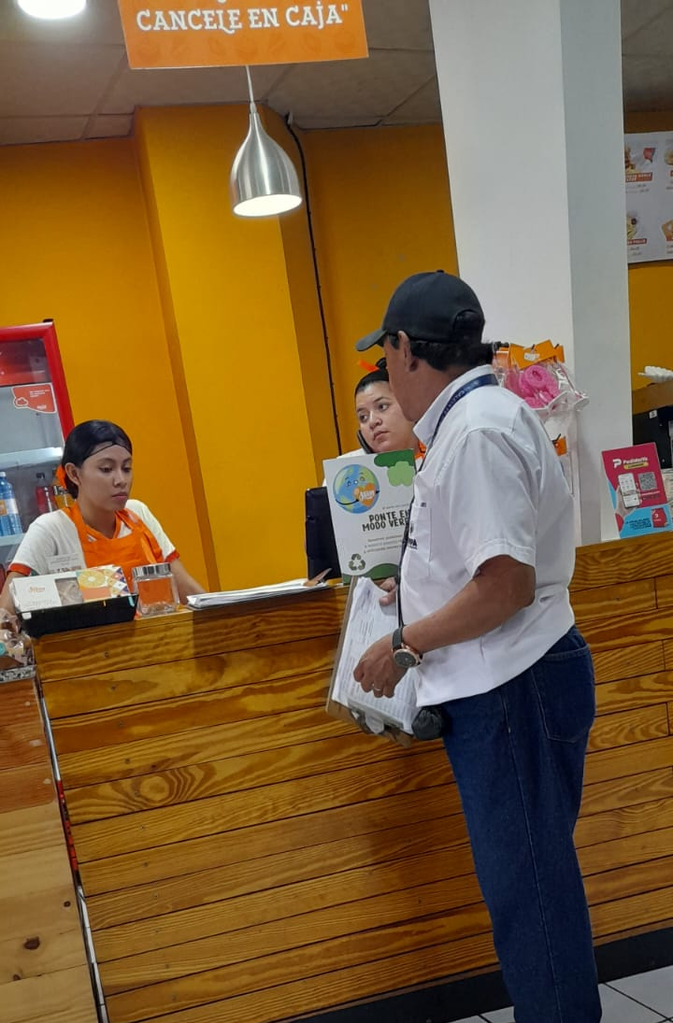
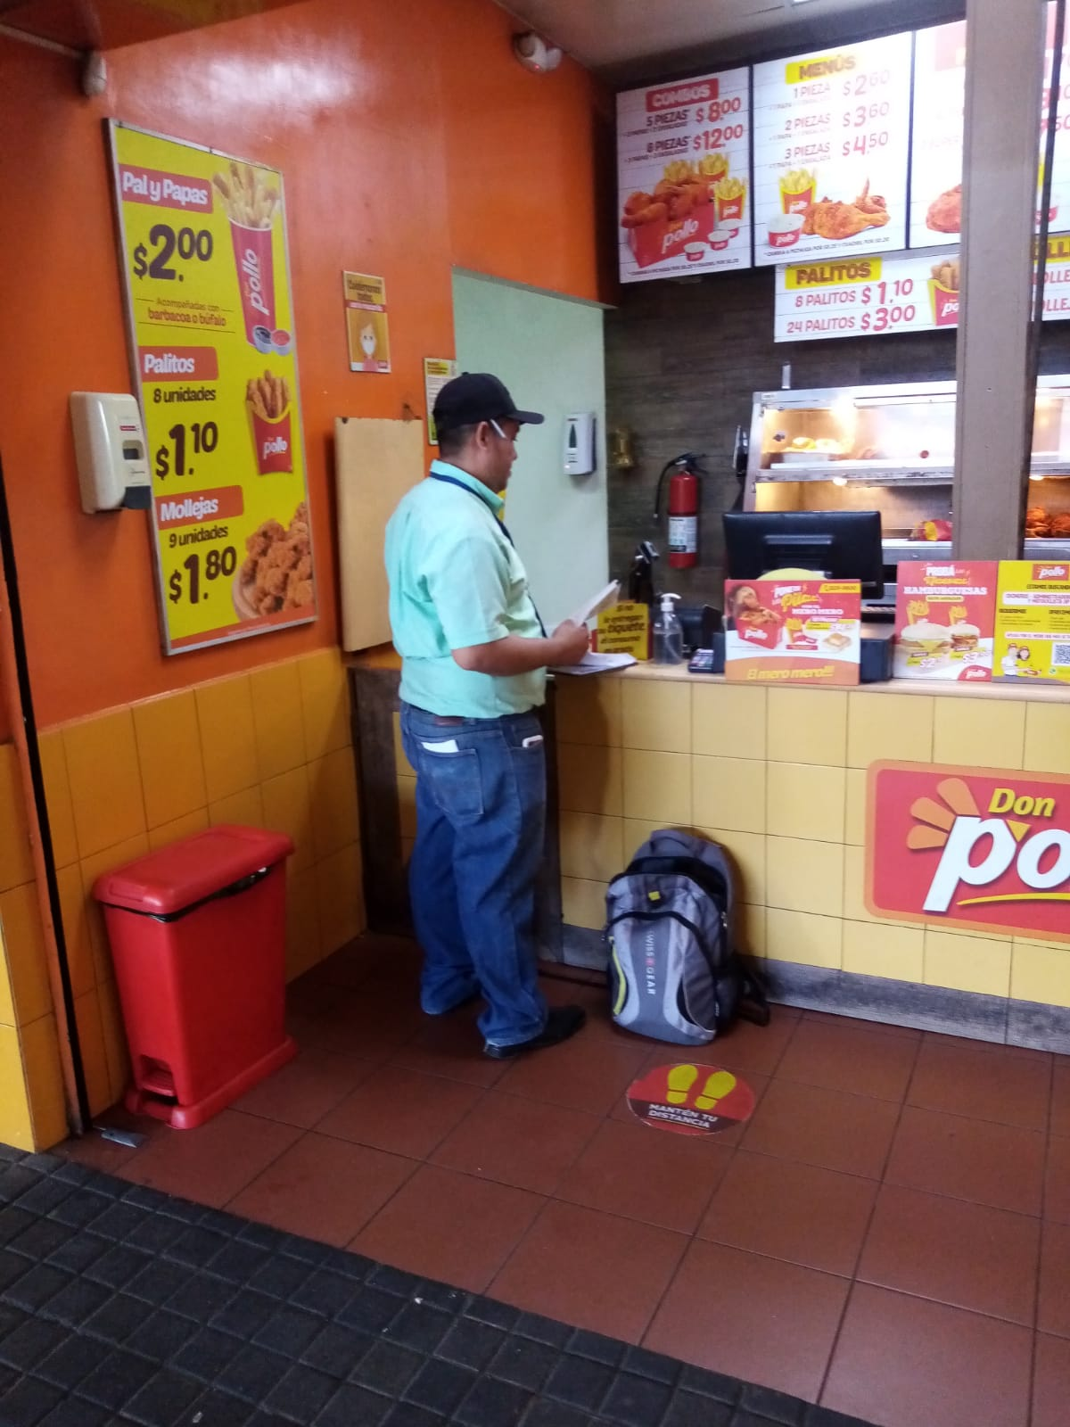

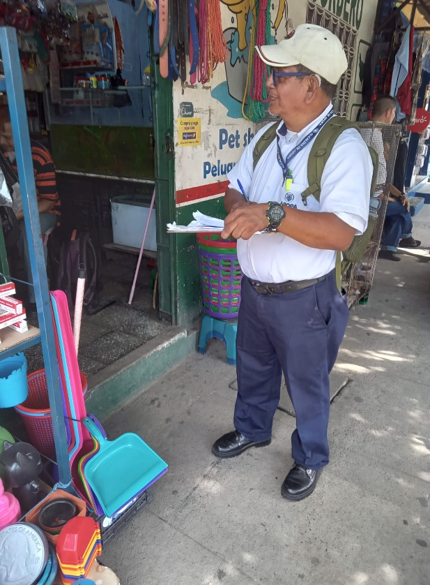
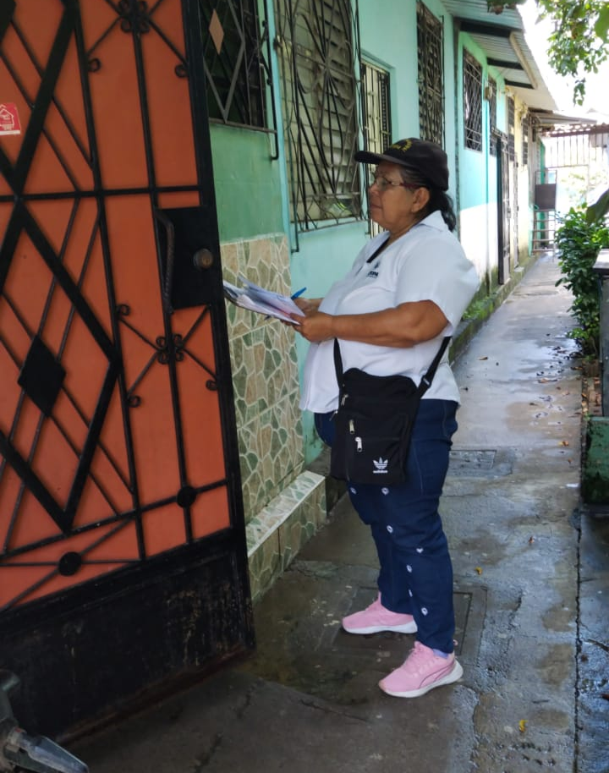
- PLANES DE PAGO ELABORADOS EN EL TERCER TRIMESTRE 2023
MES | PLANES INMUEBLES | VALOR A RECUPERAR INMUEBLES | PLANES NEGOCIOS | VALOR A RECUPERAR NEGOCIOS
JULIO | 29 | $ 10,615.75 | 3 | $ 9,103.73
AGOSTO | 14 | $ 11,263.75 | 2 | $ 586.86
SEPTIEMBRE | 14 | $ 7,987.67 | 2 | $ 1,068.89
TOTAL | 57 | $29,867.17 | 7 | $10,759.48

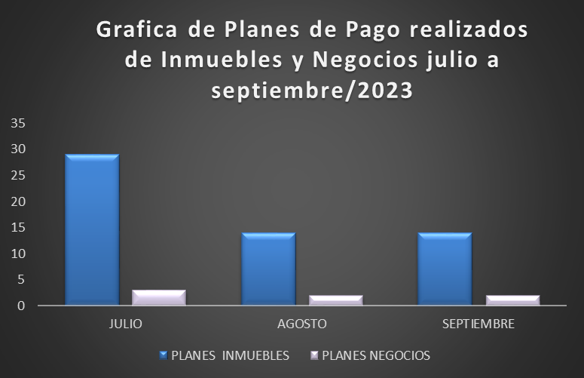
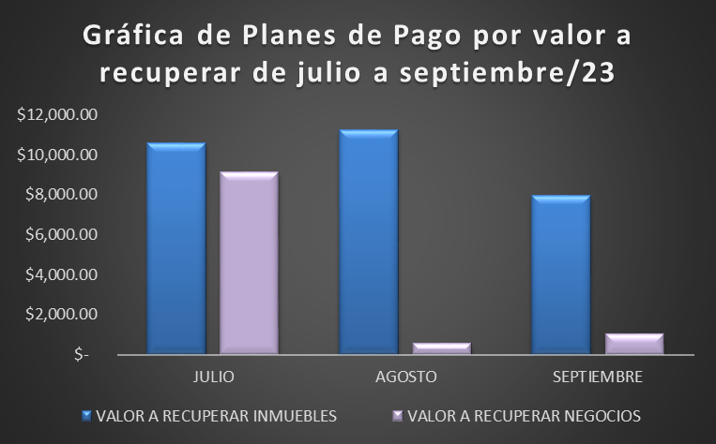
7. INGRESOS COMPARATIVOS POR RECUPERACION DE MORA SEGÚN SISTEMA RTM
Se muestra un comparativo de ingresos de años anteriores y se refleja que el cumplimiento de la meta del POA 2023 para el mes de julio se propasó la meta del POA, para los meses de agosto y septiembre no se logró cumplir. Esto debido, a que en dichos meses, no contamos con dispensa de intereses, como en los 2 últimos años anteriores. Sin embargo, la tendencia en los ingresos totales del presente año muestra que serán superados.
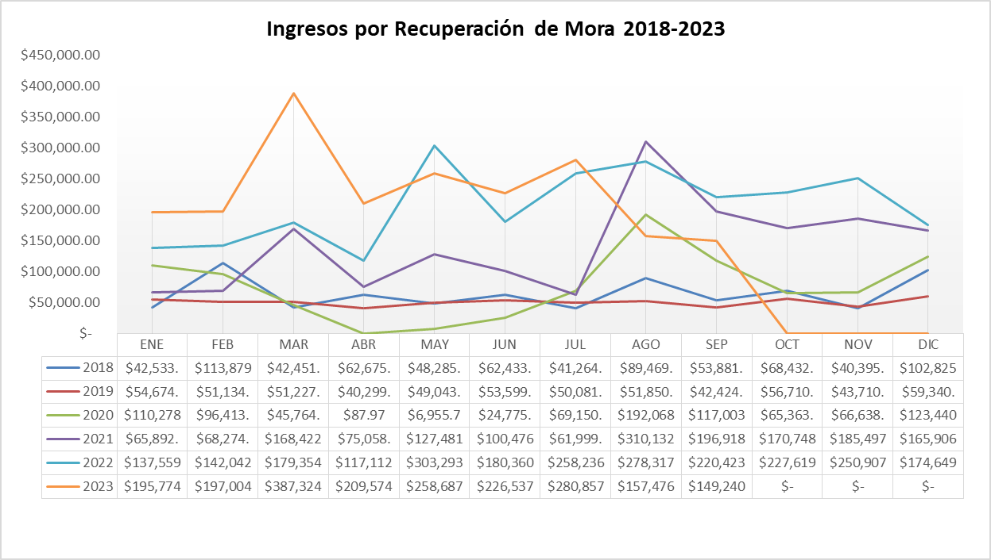

- INGRESOS POR RECUPERACION DE MORA TERCER TRIMESTRE AÑO 2023

Se observan los ingresos obtenidos durante el tercer trimestre bastante favorable, debido a las gestiones de cobro realizadas estratégicamente.
